ODDELEK PODALJŠANEGA BIVANJA ZA 1. RAZRED – poučevanje na daljavo:

- SPROŠČANJE IN MEDITIRANJE: stopili bomo skozi čudežna vrata, le kaj nas tam čaka? Lahko se sproščate čisto sami ob poslušanju priloženega posnetka, lahko pa v družbi nekoga, ki bo počasi bral in užival z vami.

ČUDEŽNA VRATA
Ležimo na hrbtu in zapremo oči, mirno dihamo.

Predstavljaj si, da si na vrtu, polnem dreves.
Stopiš do prvega drevesa, z zanimanjem ga opazuješ.

Zagledaš vrata v deblu. Takšnih vrat nisi videl še nikoli.

Zelo si radoveden. Želiš vedeti, kaj se skriva za vrati.
Počasi jih odpreš in stopiš skoznje.
Na drugi strani zagledaš čarobni svet v različnih barvah.

Tu so tobogani,
različne igrače,
plezala,
žoge različnih velikosti in barv.

Vidiš tudi prodajalko s sladoledom.
Stopiš do nje in jo prosiš, naj ti da dve veliki kepici tvojega najljubšega sladoleda.
Uživaš v sladoledu…Najprej začutiš, kako mrzel je, šele nato kako je slasten.
Ogleduješ si okolico, vse je živih barv.

Čas je, da se odpraviš domov na vrt.
Stopiš skozi vrata in že si na vrtu, obsijanem s soncem.

Zdaj pa se dobro pretegni, stresi z nogami in rokami, počasi odpri oči in poglej naokrog.

Veliko zdravja vam želim!
Mojca Urbanija

- »ŠOLA« ZA ŽIVLJENJE:

TA TEDEN IMATE NALOGO, POSPRAVLJATI ZA SEBOJ: POSPRAVITE VSE IGRAČE, S KATERIMI SE BOSTE IGRALI, KROŽNIKE PRI OBROKU, OBLAČILA, KI JIH SLEČETE...

- PESMICE O ČRKAH so lahko tudi nadomestek večernega branja pravljice ali pa kar tako. Najdete jih na spletni strani:
https://www.otroci.org/predsolski-otroci/pesmice-o-crkah

- PESMICA O ČRKI C (jo samo ponovijo/utrdijo,
saj smo se jo že učili):
ZDAJ ŽE VELIK SEM OTROK,
ZATO NARIŠEM MAJHEN KROG!
ČE DESNI DEL KROGA ZBRIŠEM,
ČRKO C NAPIŠEM.

- PESMICA O ČRKI Č (jo samo ponovijo/utrdijo,
saj smo se jo že učili):
TO ČRKO SKORAJ ŽE POZNAM,
LE NEKAJ MALEGA DODAM,
ZATO HITRO ČRKO C NAPIŠEM,
NAD NJO PA MAJHNO STREŠICO NARIŠEM.

- USTVARJANJE NA DALJAVO: ZGIBANJE PTIČKA

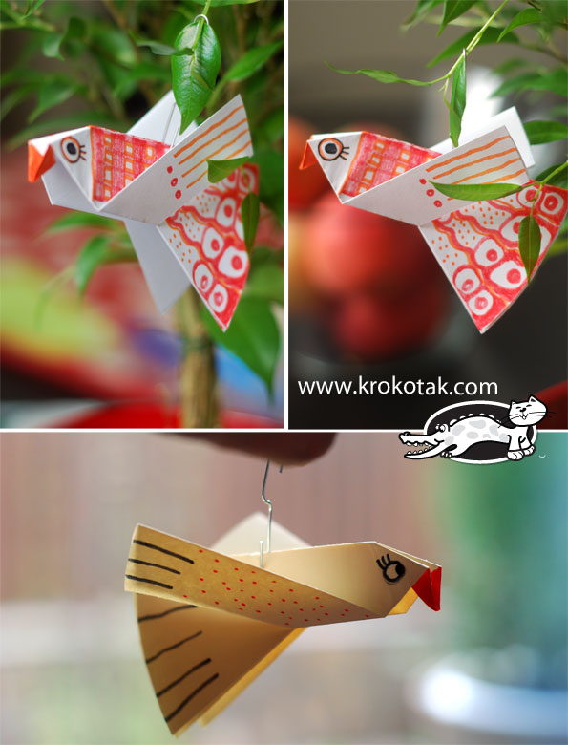

- IZ PAPIRJA IZREŽI POLOVICO KROGA IN GA ZGIBAJ PO SLIKOVNEM NAVODILU.

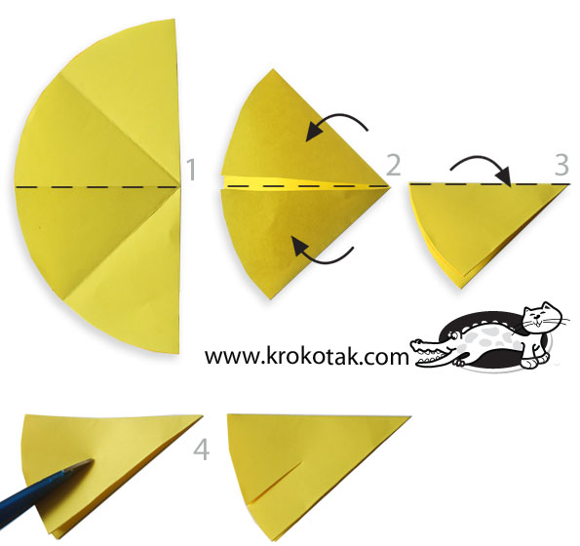

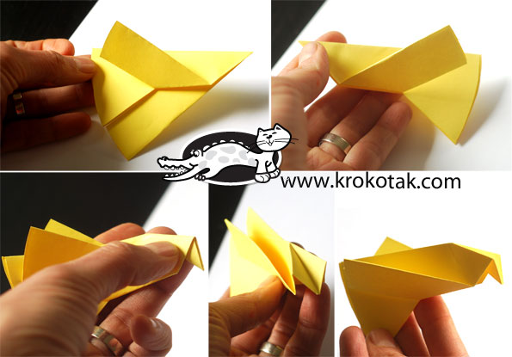

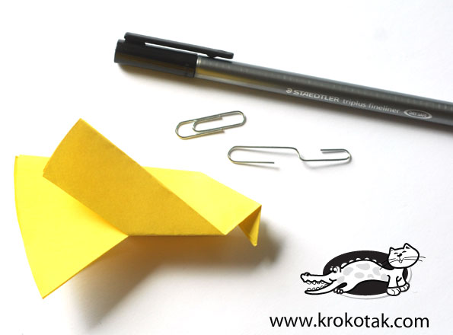

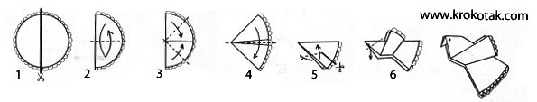

- KONČNI IZDELEK OKRASIŠ ŠE SAM/A.

IMEJTE SE LEPO!
Maja Ule

ODDELEK PODALJŠANEGA BIVANJA ZA 2. RAZRED – poučevanje na daljavo:

- VRTAVKA

Na spodnjem videoposnetku si oglej, kako lahko doma izdelaš preprosto vrtavko. Za vsak slučaj pa so zraven še zapisana navodila.

https://www.youtube.com/watch?v=VOvG2N-2SoA

Potrebuješ:
- trši bel papir,
- svinčnik,
- škarje,
- barvice ali flomastre,
- kovanec.

Na trši papir s svinčnikom nariši krog. Na sredino kroga nariši črto, ki naj bo tako dolga, kot kovanec.

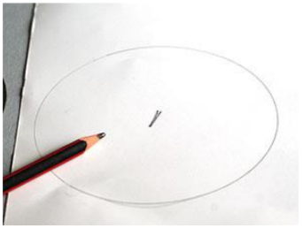

Izreži narisani krog. Na mestu, kjer si narisal črto, naredi zarezo.

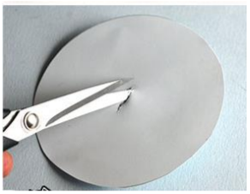

V zarezo sredi kroga vstavi kovanec.

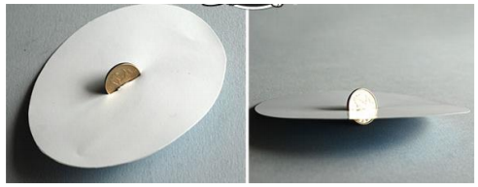

Pri okrasitvi vrtavke uporabi svojo ustvarjalnost in domišljijo.

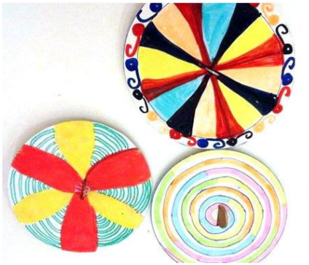

- ČRKE PREMETANKE

Razmetane črke spravi v red. Iz njih tvori besede:

j e š č n a (zgodnje sadje, uporabiš jih kot uhane) – ČEŠNJA
a r v t a (zelo pogosta zelena rastlina, lahko ležiš na njej) –
h e r o (trd kot…) –
b o k u l k (nosiš ga lahko na glavi) –
k u t k a s (če ga primeš, te zbode) –
a d j o g a (gozdna je majhna, vrtna velika…)
e t m a l (z njo pospravimo smeti) –
e k n i č u b (iz njega se učiš) –

( * FITNESS MONOPOLY – NA NASLEDNJI STRANI)

- FITNESS MONOPOLY

Igranje te igre bo najbolj zabavno, če k sodelovanju povabiš vse člane družine.

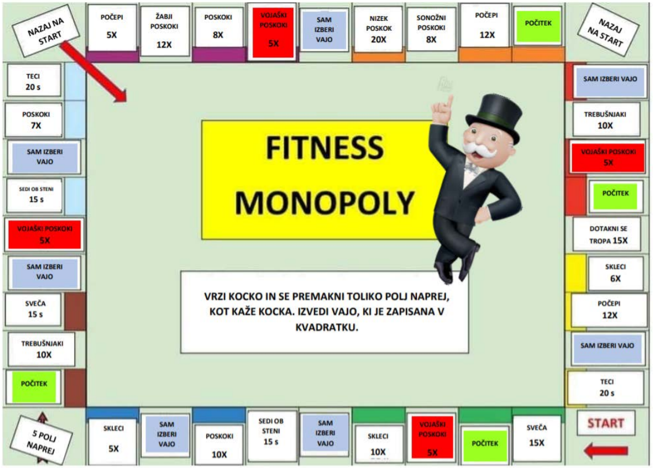

Lepo vas pozdravljam!
Ana Amon

ODDELEK PODALJŠANEGA BIVANJA ZA 3. RAZRED – poučevanje na daljavo:

- SPROSTITVENA DELAVNICA:

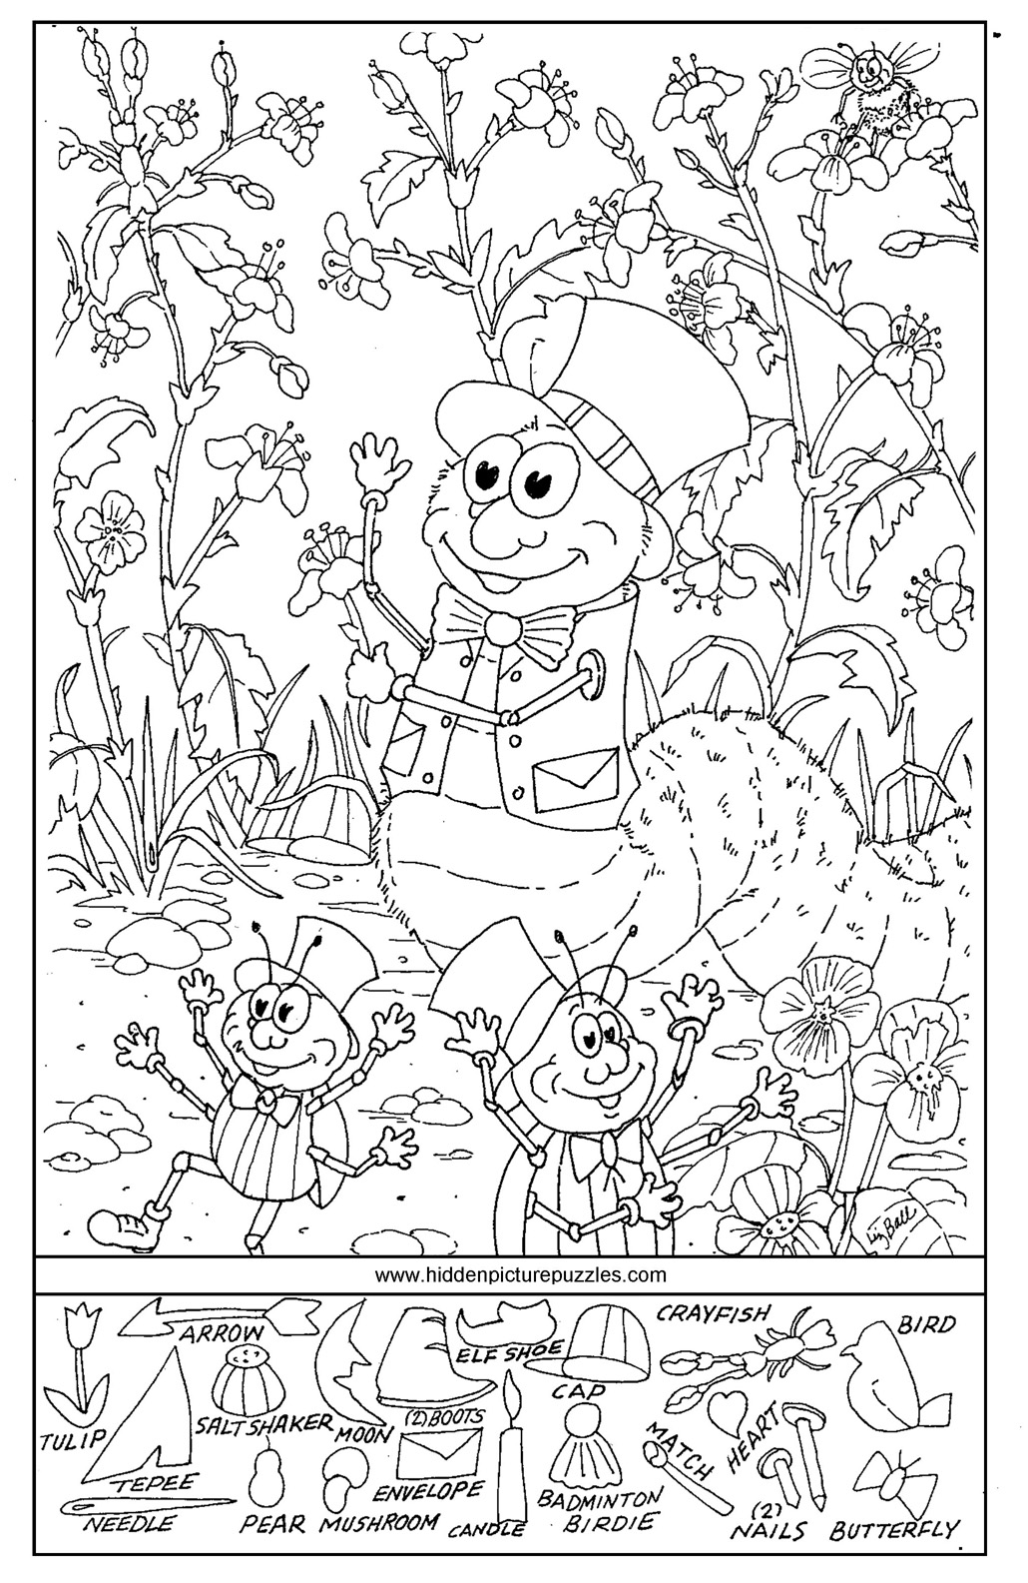

Ostanite zdravi!
Simona Grobin
( * USTVARJALNA DELAVNICA – NA NASLEDNJI STRANI)

- USTVARJALNA DELAVNICA:

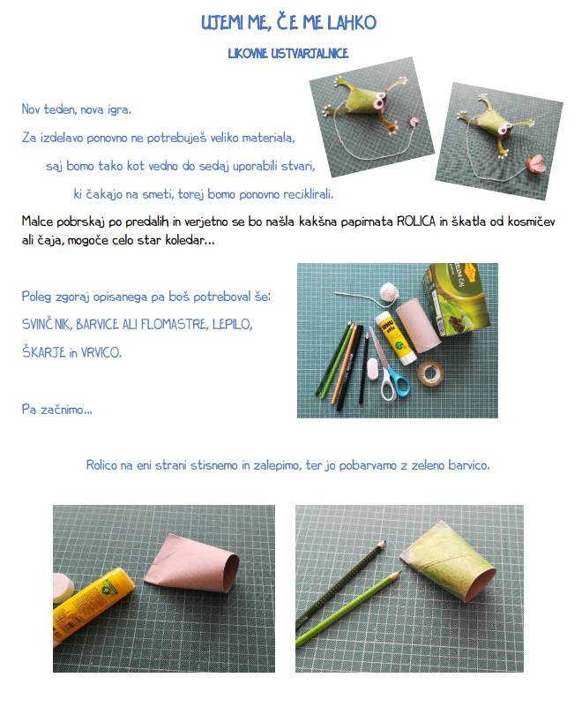

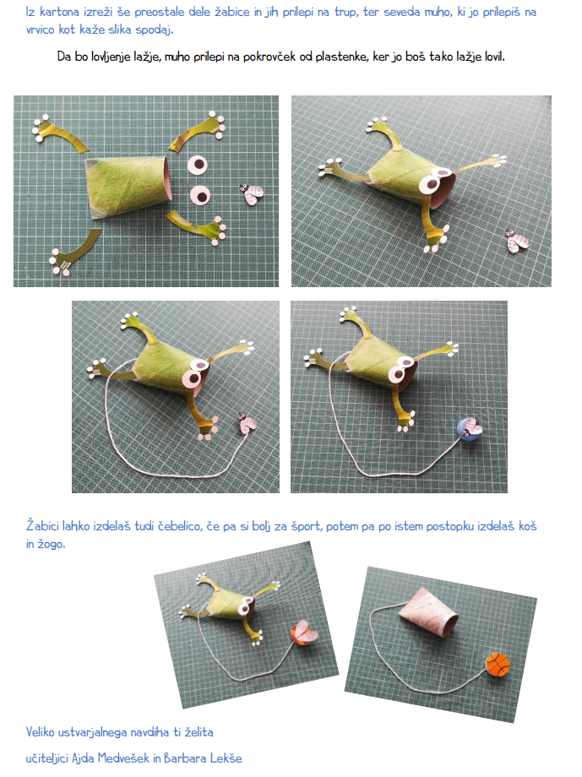

ODDELEK PODALJŠANEGA BIVANJA ZA 4. IN 5. RAZRED – poučevanje na daljavo:

- SPROSTITVENA DELAVNICA

Ostanite zdravi!
Simona Grobin

- USTVARJALNA DELAVNICA: za ta teden, sva vam pripravila nekaj ugank. Če želite, jih rešite in ilustrirajte.

Petindvajset jih koraka, Ko grlo peče in boli
a drugačna je prav vsaka, in noče sprejeti nobene jedi;
kdor dodobra jih spozna, to ni nobena zabava -
je med knjigami doma. Kaj je to? to je A _ _ _ _ A prava. Kaj je to?

Krila ga nosijo, ne perutnice Udoben sedež,
in leti višje od vsake ptice. zaprta vrata
A da na poti ne zgreši, mora znati pa vendar
vse lučke z ekrana v kljunu prebrati. Kaj je to? mimo tebe beži trata. Kaj je to?
Veliko vozilo Je tanek, iz gume
in mnogo ljudi, in veliko zraka.
tu nekaj jih vzame, Samo, če je privezan,
tam nekaj pusti. Kaj je to? te počaka. Kaj je to?

Svoj domek ima Perja kar za sto gosi,
v jajčni lupini. glej, v trebuhu mi leži,
Šele na vročini glavo name položiš,
pokaže v svoji se belini. Kaj je to? se pokriješ, že zaspiš. Kaj je to?

V trgovini plačilo nam pobere, Bela nožica,
v seštevku ne laže zelena viseča pričeska,
in nam ob računu glavo je sklonila,
še jezik pokaže. Kaj je to? lase s šumečimi listki je razpustila. Kaj je to?

Junak je, kot jih še v pravljici ni, Na kolesih drvi po cestah,
saj je skafander njegova obleka. kot bi peruti imel na nogah.
V njem velik korak za Daljave požira, ovinke hlasta
človeštvo stori in z repom iz dima za sabo mahlja. Kaj je to?
in majhen korak za človeka. Kaj je to?

Na strehi prste v zrak izteza
in slike v govorečo skrinjo nam prestreza. Kaj je to?
Lep pozdrav,
Barbara Pavlič in Andrej Hromin

( * USTVARJALNA DELAVNICA – NA NASLEDNJI STRANI)

- PIHANA SLIKA:
V pomladnih dneh velikokrat pihajo različni vetrovi. Zato lahko izdelamo obraze ljudi z vetrom v laseh. Na list papirja s flomastrom ali barvico narišete obraz.
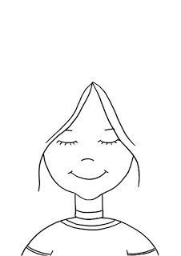
Nato vzamete vodene barve ali tempera barve, čopič, lonček vode in slamico. Željeno barvo razredčite, še vedno pa mora biti dovolj gosta. Na rob obraza kanete kapljo barve in s slamico pihate vanjo v željeno smer, da nastanejo laski vseh velikosti in oblik. Tako nadaljujete okoli glave in ustvarite bogato frizuro.
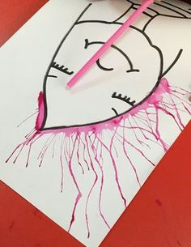

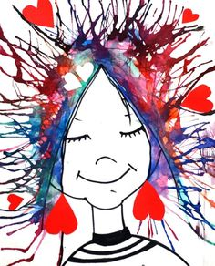

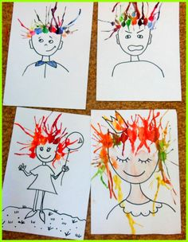

Veliko veselja pri ustvarjanju vam želiva učiteljici
Anita Drnovšek in Urška Omahna

